集団回収のお願い
回覧
集団回収を下記のとおり行います。皆様のご協力よろしくお願いします。

回収日時 月 日（ ） 時
回収場所
回収品目・出し方 以下のとおりです
紙 類 | 布 類 | び ん
ひもでしばって出して下さい。 | 透明・半透明の袋に入れて出して下さい。 | 同種類ごとに分類してください。
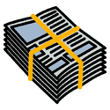  新聞紙 | 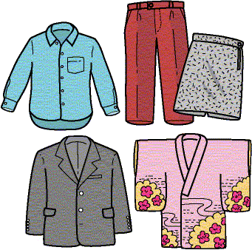  衣類 | 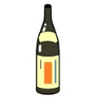  1.8L酒びん
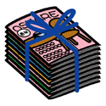  雑がみ | 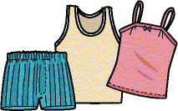  下着類 | ビールびん
段ボール | 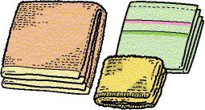  タオル類 | か ん
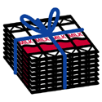  紙パック | ×出せないもの  ふとん類、枕、裁断くず  じゅうたん、汚れのひどい物、水に濡れたもの 等 | 透明・半透明の袋に入れて出して下さい。
×出せないもの  感熱紙、シール、油ついた物等 |  | 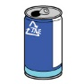  アルミ缶

※次回の集団回収は 月 日（ ）の予定です。
※集団回収の報償金は に使わせていただきます。
ご協力ありがとうございました。
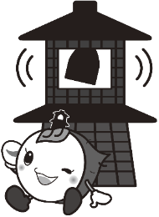
団体名：
ＭＥＭＯ
川越市マスコットキャラクター
ときも

